Más productividad con componentes de software predefinidos
B&R simplifica el desarrollo de aplicaciones "pick and place".
Una solución de software de B&R ayuda a los OEM a implementar aplicaciones de recogida y colocación de forma mucho más rápida. El sistema no sólo controla el robot en sí mismo, sino que también se encarga de la coordinación con otros ejes, cintas transportadoras o sistemas de transporte.
mapp Pick&Place garantiza al usuario la máxima libertad para resolver los requisitos de su proceso utilizando cualquier número de robots delta, de brazo articulado o SCARA. El software también permite a los desarrolladores optimizar automáticamente su proceso de diferentes maneras. Pueden elegir si los perfiles de movimiento deben dar prioridad a la duración más corta de la recogida, el primero en entrar el primero en salir, o el movimiento de energía optimizada.
Configurando, no programando
Como parte del marco de software de mapp Technology, mapp Pick&Place se vincula automáticamente a todos los demás componentes del mapp. Como resultado, sólo se necesitan unos pocos clics para establecer la coordinación con otros ejes de movimiento, componentes de visión artificial de B&R o aplicaciones HMI de mapp View basadas en web. La programación manual que esto normalmente requeriría ha sido eliminada en gran parte.
El robot y la máquina pasan a ser una misma cosa
B&R es el único proveedor mundial que ofrece controles y robótica. Los robots de su empresa matriz ABB están totalmente integrados en el sistema de automatización de B&R. Los clientes se benefician de una precisión sin precedentes en la sincronización entre la robótica y el control de la máquina. Solo necesitan un control y un sistema de ingeniería para el desarrollo, diagnóstico y mantenimiento.

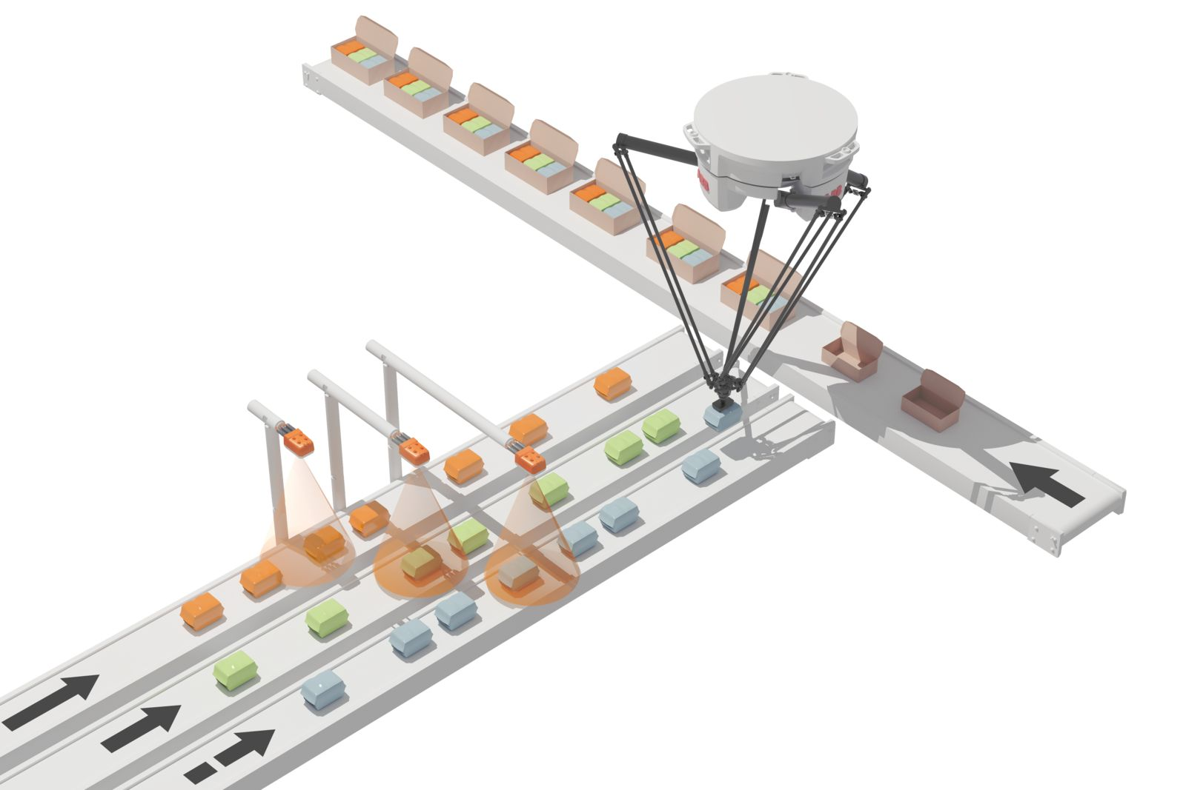
B&R ha simplificado el desarrollo de las aplicaciones "pick and place".

Acerca de B&R
B&R, empresa perteneciente al Grupo ABB y con sede en Austria, es líder mundial en automatización industrial. B&R combina tecnología de vanguardia con ingeniería avanzada para proporcionar a usuarios de todos los sectores soluciones completas para la automatización de máquinas y fábricas, Motion Control, HMI y tecnología de seguridad integrada. El catálogo de productos se completa con estándares de comunicación de IoT industrial que incluyen OPC UA, POWERLINK y openSAFETY. Gracias a su única herramienta de software Automation Studio, B&R redefine constantemente el futuro de la ingeniería de automatización. El espíritu innovador que mantiene a B&R a la vanguardia de la automatización industrial está impulsado por el compromiso de simplificar los procesos y superar las expectativas de los clientes.Para más información, visite www.br-automation.com.
Para más información, visite www.br-automation.com.

